CÓDIGO

CARRERA | PROFESORADO DE EDUCACIÓN FÍSICA
CAMPO Y TRAYECTO | Campo de la Formación General – Trayecto de Fundamentos Educativos
UNIDAD CURRICULAR | Ética Profesional y Práctica Docente
FORMATO | TALLER | AÑO: 2022
RESOLUCIÓN: | RÉGIMEN: SEMESTRAL | HORAS SEMANALES: 4 hs. semanales
PROFESORES | SEDE GODOY CRUZ: Prof. Gustavo Scaffido  SEDE RIVADAVIA: Prof. María Pía Cartechini  SEDE SAN RAFAEL:
CAPACIDADES DEL TRAYECTO | - Interpretar el sentido y el valor de la reflexión filosófica en el mundo actual y en la sociedad latinoamericana y argentina.  - Comprender el fenómeno educativo como proceso social, ético, político, histórico y económico.  - Capacidad de expresarse de manera oral y escrita.  - Capacidad de pensar: en totalidades, captar relaciones, reconocer lo esencial de un tema, situación o problema.  - Capacidad de observar: percepción afinada de tal manera que permite captar rápidamente los detalles de un contexto.  - Capacidad de interactuar: aprender a comunicarse, a dialogar, a intercambiar opiniones, a escuchar, a valorar las propuestas ajenas, a construir un grupo, a embarcarse en controversias con respeto, sin la pretensión de vencer siempre.  - Desarrollo de un método de trabajo.  Capacidad de ubicar, analizar, procesar y utilizar información.
CAPACIDADES DE LA PRÁCTICA PROFESIONAL DOCENTE | - Organizar situaciones de aprendizaje para los sujetos y los contextos adaptando las propuestas de enseñanza-aprendizaje de forma más significativa.  - Construir y planificar unidades y secuencias didácticas.  - Establecer vínculos o relaciones con las teorías y los contenidos que sustentan las actividades de aprendizajes propuestas y recuperar las representaciones, experiencias y errores de los alumnos.  - Programar secuencias de enseñanza y aprendizaje más amplios  - Desarrollar una visión longitudinal (secuenciada) de los objetivos de enseñanza.  - Desarrollar un proceso longitudinal de los contenidos de enseñanza.  - Organizar procesos y actividades de aprendizaje es, al menos, una unidad de enseñanza, y procurar la integración de los contenidos específicos con los aprendizajes de otras materias.  - Gestionar el desarrollo de la enseñanza y de los aprendizajes de los alumnos.  - Abordar el uso del espacio, los tiempos y los recursos de aula-patio.  - Identificar y resolver las situaciones cambiantes de la clase.  - Impulsar la cooperación entre los alumnos y el trabajo en grupos.  - Observar y evaluar a los alumnos con enfoque formativo.  - Practicar un apoyo integrado a alumnos con mayores dificultades, brindándoles confianza y autoestima.  - Desarrollar la evaluación formativa del aprendizaje de los alumnos.  - Promover la capacidad de autoevaluación de los alumnos.  - Desarrollar su propia capacidad reflexiva y de autoevaluación.  - Utilizar nuevas tecnologías.  - Explorar las potenciales de los recursos telemáticos para los objetivos y contenidos de enseñanza.  - Utilizar programas de edición de documentos, y emplear recursos de comunicación digitales y multimedia.  - Trabajar en equipo e integrarse a la escuela.  - Con los docentes y los profesores de prácticas de las escuelas asociadas.  - Con sus pares, para analizar en conjunto situaciones complejas.  - Para participar en la formación de sus compañeros, y para intervenir en actividades propuestas por la escuela.  - Afrontar los deberes y dilemas éticos de la profesión.  - Desarrollar el sentido de la responsabilidad, solidaridad y justicia.  - Analizar la relación pedagógica, la autoridad, la comunicación, en clase y asumir actitudes y conductas contra la discriminación y los prejuicios.  - Reflexionar sobre sus prácticas, sus dificultades, obstáculos y progresos.  - Saber explicitar sus prácticas.  Desarrollar autonomía en la búsqueda de conocimientos, soluciones y propuestas para sus dificultades e indagar y proponer un plan para su mejora.
EXPECTATIVAS DE LOGRO DE LA UNIDAD CURRICULAR | - Ejercer la libertad de modo responsable basada en el pensamiento autónomo y el obrar cooperativo y solidario.  - Reconocer la dignidad como valor intrínseco de todo ser humano, el respeto de los Derechos Humanos, y el cuidado de los bienes naturales y culturales.  - Identificar los componentes éticos del accionar pedagógico.  - Recuperar las nociones previas en cuanto a la ética y la moral, como precursoras de la reflexión realista y profunda sobre los futuros escenarios de desempeño laboral a partir de las conceptualizaciones actuales, que nos ofrecen autores y especialistas sobre la temática.  - Propiciar la lectura y el análisis de documentos que expliciten los argumentos éticos y morales de la práctica profesional no como algo ocasional, sino como un ingrediente primordial en el diseño de su tarea cotidiana.  - Conjugar la reflexión ética y sobre la propia práctica, desde los argumentos técnicos y morales para que la misma sea la manifestación de una propuesta integral y próspera como base irrenunciable del derecho a la educación de todos.
MARCO REFERENCIAL: (FUNDAMENTACIÓN –JUSTIFICACIÓN):

Mucho de lo que depara el abordaje sensato y cotidiano de la ética y la moral en las instituciones educativas nos conduce insoslayablemente a transferir idéntica pretensión al desempeño de los profesionales. La complejidad de los escenarios escolares que se presenta en todos los niveles del sistema educativo hace que las decisiones que toma el docente se vean impregnadas por valoraciones de corte ético que, a la postre, generan un gran impacto en el acervo moral y cultural de la comunidad donde éste se desenvuelve.
Los procesos de evaluación pedagógica, por citar un ejemplo, llevan a los profesionales de la educación a entablar un “juego” permanente de juicios y consideraciones que tienen un correlato directo con la percepción de justicia, de derechos y obligaciones, inclusive, en torno a los desafíos que plantea la educación y de las relaciones que surgen entre el mandato social que se construye en torno a la escuela y las representaciones del rol docente que cultiva esa misma sociedad.
Si como nos dice Graciela Frigerio, “educar es un acto político porque es un acto de distribución del conocimiento” germinan otras consideraciones en torno al sentido ético y moral de la educación y de cómo éste afecta tanto a los estudiantes como a los docentes.
El sentido instrumental del taller que desarrollamos en el cuarto año de la carrera del profesorado, nos revela la necesidad de propiciar el debate y la reflexión en torno a las instituciones educativas dónde y desde dónde nuestros estudiantes, están construyendo y determinando sus competencias profesionales. Pero además del perfil docente que supone la formación en la educación física, ésta, migra hacia nuevos escenarios de desempeño profesional como lo es el del deporte (no escolar), la actividad física y dentro de ésta, las relaciones que se establecen en el ámbito de la salud y las prácticas sociorecreativas que avanzan sobre las relaciones con el ambiente, ampliando la noción y la experiencia de bienestar y la convivencia con nuestro entorno, que añaden valor y complejidad a la tarea.
Las condiciones que pretendemos para que se desarrolle este taller están dadas en la implicancia de los estudiantes con las temáticas abordadas y todo lo que esto significa en torno a las actividades previas a la propia intervención pedagógica. Este acto de “donación educativa” en palabras de Daniel Berisso, […] “no es hacer del otro un engranaje más de lo mismo, sino que, más bien, la educación consiste en una forma de integración fundamentalmente crítica que, si socializa, lo hace siempre desplegando la infinitud irreductible del otro.”

PROGRAMA ANALITICO:
Bloque I: El análisis de la ética y la moral en el campo educativo.

- Educación y profesión docente, una tensión ineludible entre deberes y derechos.

- Puede ser conveniente hablar de éticas en plural.

- Hacia una concepción de ética y moral.

- Identidad ética del docente.

- El reflejo de la identidad ética y profesional del docente en los estudiantes.

Bloque II: La ética en la educación física y el deporte:

- ¿Es posible hablar de bioética aplicada a la educación física y al deporte?

- La educación física y el deporte: sus beneficios, pero también sus riesgos.

- El respeto a la autonomía y el consentimiento informado de las personas.

- El valor ético de la competencia deportiva.

- Crítica ética de la competición deportiva.

- Hacia una competición deportiva ética. Principios esenciales.

Bloque III: El desarrollo moral.

- Teoría del desarrollo moral.

- El enfoque de Kohlberg a la educación moral

- La experiencia de las comunidades justas

- El pensamiento de la ética desde el paradigma de la complejidad.

- La autoética que plantea Morin

Cronograma de clases:

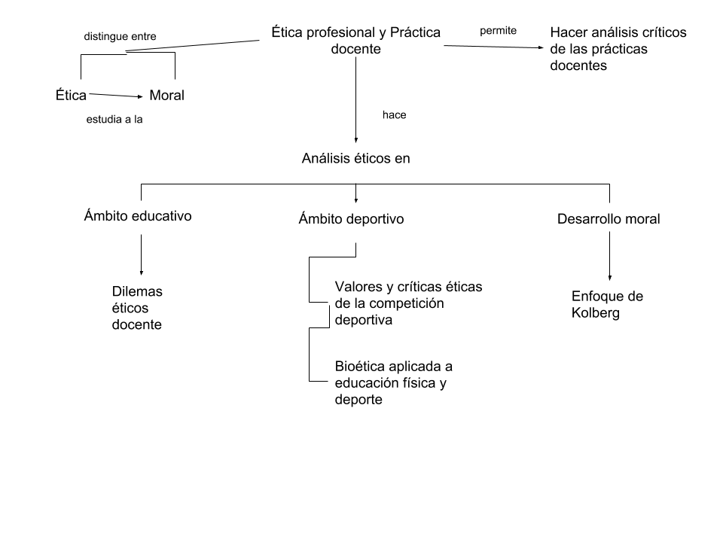
Cronograma:
4/4 al 28/5: Distinción ética y moral. Perspectivas éticas.
4/6 al 11/6: Análisis éticos en ámbitos educativos, deportivos y desarrollo moral.
18/6 al 2/7: Análisis críticos de las prácticas docentes.

ESTRATEGIAS y RECURSOS DIDÁCTICOS
- Las intervenciones argumentativas en los foros
- Las acciones del estudio cooperativo en pequeños grupos de interacción virtual para el análisis y composición de textos de síntesis es otra de las opciones que se propone el espacio explotar.
- La lectura guiada de algunos de los textos seleccionados aparece como una opción a la casi siempre vigente posibilidad de la lectura previa de los mismos.
- Video explicativos y encuentros en plataforma virtual

EVALUACIÓN:
Evaluación de unidades curriculares con formato TALLER:
Los espacios con formato TALLER tendrán dos momentos didácticos para la evaluación: El primer momento lo constituyen las evaluaciones de proceso, se consignarán dos como mínimo por semestre, que se ubicarán temporalmente dentro del ciclo de cursado del taller y el segundo momento que es la instancia final de aprobación, que se realizará fuera del cursado al finalizar el mismo.

Aprobación de las evaluaciones de proceso:
El IEF 9-016 adopta para todas sus instancias de evaluación de proceso la siguiente escala
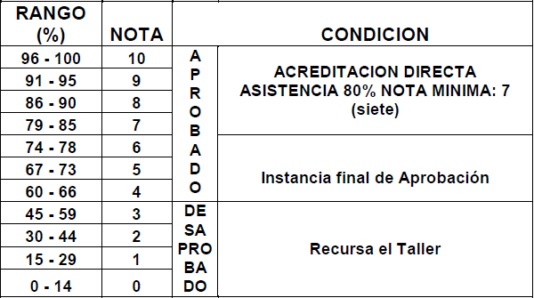

Registro de evaluaciones de proceso:

Los estudiantes deberán aprobar todos los trabajos prácticos al finalizar el cursado.

La instancia final de aprobación:

Accede a ella el estudiante con la condición de Regular por asistencias a clase según el capítulo IV de ASISTENCIA y con la Aprobación de las evaluaciones de proceso.

Criterios de evaluación:

- Como se trata de un formato pedagógico con la modalidad de taller, organización ésta que privilegia el hacer, integra el saber, el convivir, el emprender y el ser, posibilitando la producción de procesos y/o productos. Las instancias previas al coloquio integrador, buscarán establecer las condiciones de coevaluación de las producciones escritas grupales e individuales según sea el caso, acción que pretendemos sea beneficiosa para todos los estudiantes y que contribuya a la discusión franca y directa de los temas seleccionados.
- La segunda instancia planteada para el taller de Ética Profesional y Práctica Docente, es el de la heteroevaluación a partir de la intervención de diferentes cursos en el análisis de los textos y debates que podamos propiciar.
- La tercera instancia de evaluación planteada es la del coloquio final integrador. Para llegar a ésta, cada estudiante deberá elaborar un texto personal que dé cuenta de la subjetividad del abordaje de los contenidos estudiados y de cómo éstos se relacionan con sus experiencias formativas en el profesorado. Esta oportunidad de peritaje, haría converger las distintas estrategias de evaluación que se plantearon a lo largo del espacio.

BIBLIOGRAFÍA:
Berisso, Daniel. (2015) ¿Qué clase de dar es el dar clase? Buenos Aires. Editorial Antropofagia.
Crisol Moya, Emilio. Romero López, Mª Asunción. (2014) Práctica docente versus ética docente. Hacia la mejora de la práctica docente a partir de la ética profesional. Journal for Educators, Teachers and Trainers, Vol.5 (2), pp. 23–35

Durán González, Javier. (2013) Ética de la competición deportiva: valores y contravalores del deporte competitivo. Madrid. Materiales para la Historia del Deporte, Nº 11. Universidad Politécnica de Madrid
Escudero Muñoz, Juan Manuel. (2011) Dilemas éticos de la profesión docente. CEE Participación Educativa, 16, marzo 2011, pp. 93-102 – Universidad de Murcia

González Oreja, José A. (2008) La ética del medio ambiente. Universidad de las Américas - Puebla – España

Linde Navas, Antonio. (2009) La educación moral según Lawrence Kohlberg: Una utopía realizable. Málaga. Praxis Filosófica - Nueva serie, No. 28 – Universidad de Málaga
Loreto Benítez, José Salvador. (2009) Reseña de "EL MÉTODO 6. ÉTICA" de Edgar Morin Tiempo de Educar. Vol. 10, núm. 19, pp. 243-257, Universidad Autónoma del Estado de México

Molina, V.; Vargas, A. y San Martín, V. (2014). Bioética: Discapacidad y actividad física. Revista de Ciencias de la Actividad Física UCM. N° 15 (2), 73-85.

Zamora Ramírez, Mónica M. Aproximación a una concepción bioética del deporte. LA Habana – Cuba

Zoboli, Fabio y otros. (2011) Bioética, educación física y deporte: crítica a las epistemes que escinden al hombre y al saber. Idéias Campinas (SP) n. 2 nova série. Bahía Brasil

